

宁波财经学院
实 验 报 告

课程名称： | PHP程序设计
专 业： | 软件工程
班 级： | 17软工2
姓 名 | 张濛励
指导教师： | 李艳

2019年 3月 2日
实验项目列表

序号 | 实验项目名称 | 实验性质 | 成绩 | 指导教师
1 | PHP环境搭建 | 验证性 |  | 李艳
2 | PHP语法基础 | 验证性 |  | 李艳
3 | PHP高级语言编程 | 设计性 |  | 李艳
4 | 数据处理 | 设计性 |  | 李艳
5 | 数据处理-PHP会话管理 | 设计性 |  | 李艳
6 | PHP与MYSQL | 设计性 |  | 李艳
7
8
9
10
11
12

宁波财经学院实验报告
实验名称：
班级： 17软工2 学号： 1722110355
实验时间： 2019 年 3 月22 日 实验地点：
实验报告基本内容要求：一、实验目的和要求；二、实验内容；三、操作方法与实验步骤；四、实验结果与分析
一、实验目的和要求
1、注意PHP中的词法结构，包括：大小写、语句和分号、注释、标识符；
2、掌握在HTML中嵌入PHP的方法；
3、掌握在PHP代码中嵌入HTML标记的方法；
二、实验内容
1.在你的机器上正确建立虚拟目录；
2.在dreamwerver中，建立网页文件。
3. 按照下面的程序要求，在<?php……?>之间写入完成下列相应任务的代码。
4.在IE中运行网页，察看运行结果。
- 利用PHP代码输出HTML，使之输出一个表格，运行结果如下图所示。
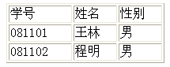
- 在HTML中嵌入PHP代码，在HTML中嵌入<?php……?>，在<?php……?>之间写入完成下列相应任务的代码，使之显示结果如下图所示。
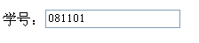
3、利用各种运算符计算半径为10的圆的面积和上底为20，下底为30，高为10的梯形的面积，如果圆的面积和梯形的面积都大于50，则输出两个图形的面积。
三、操作方法与实验步骤
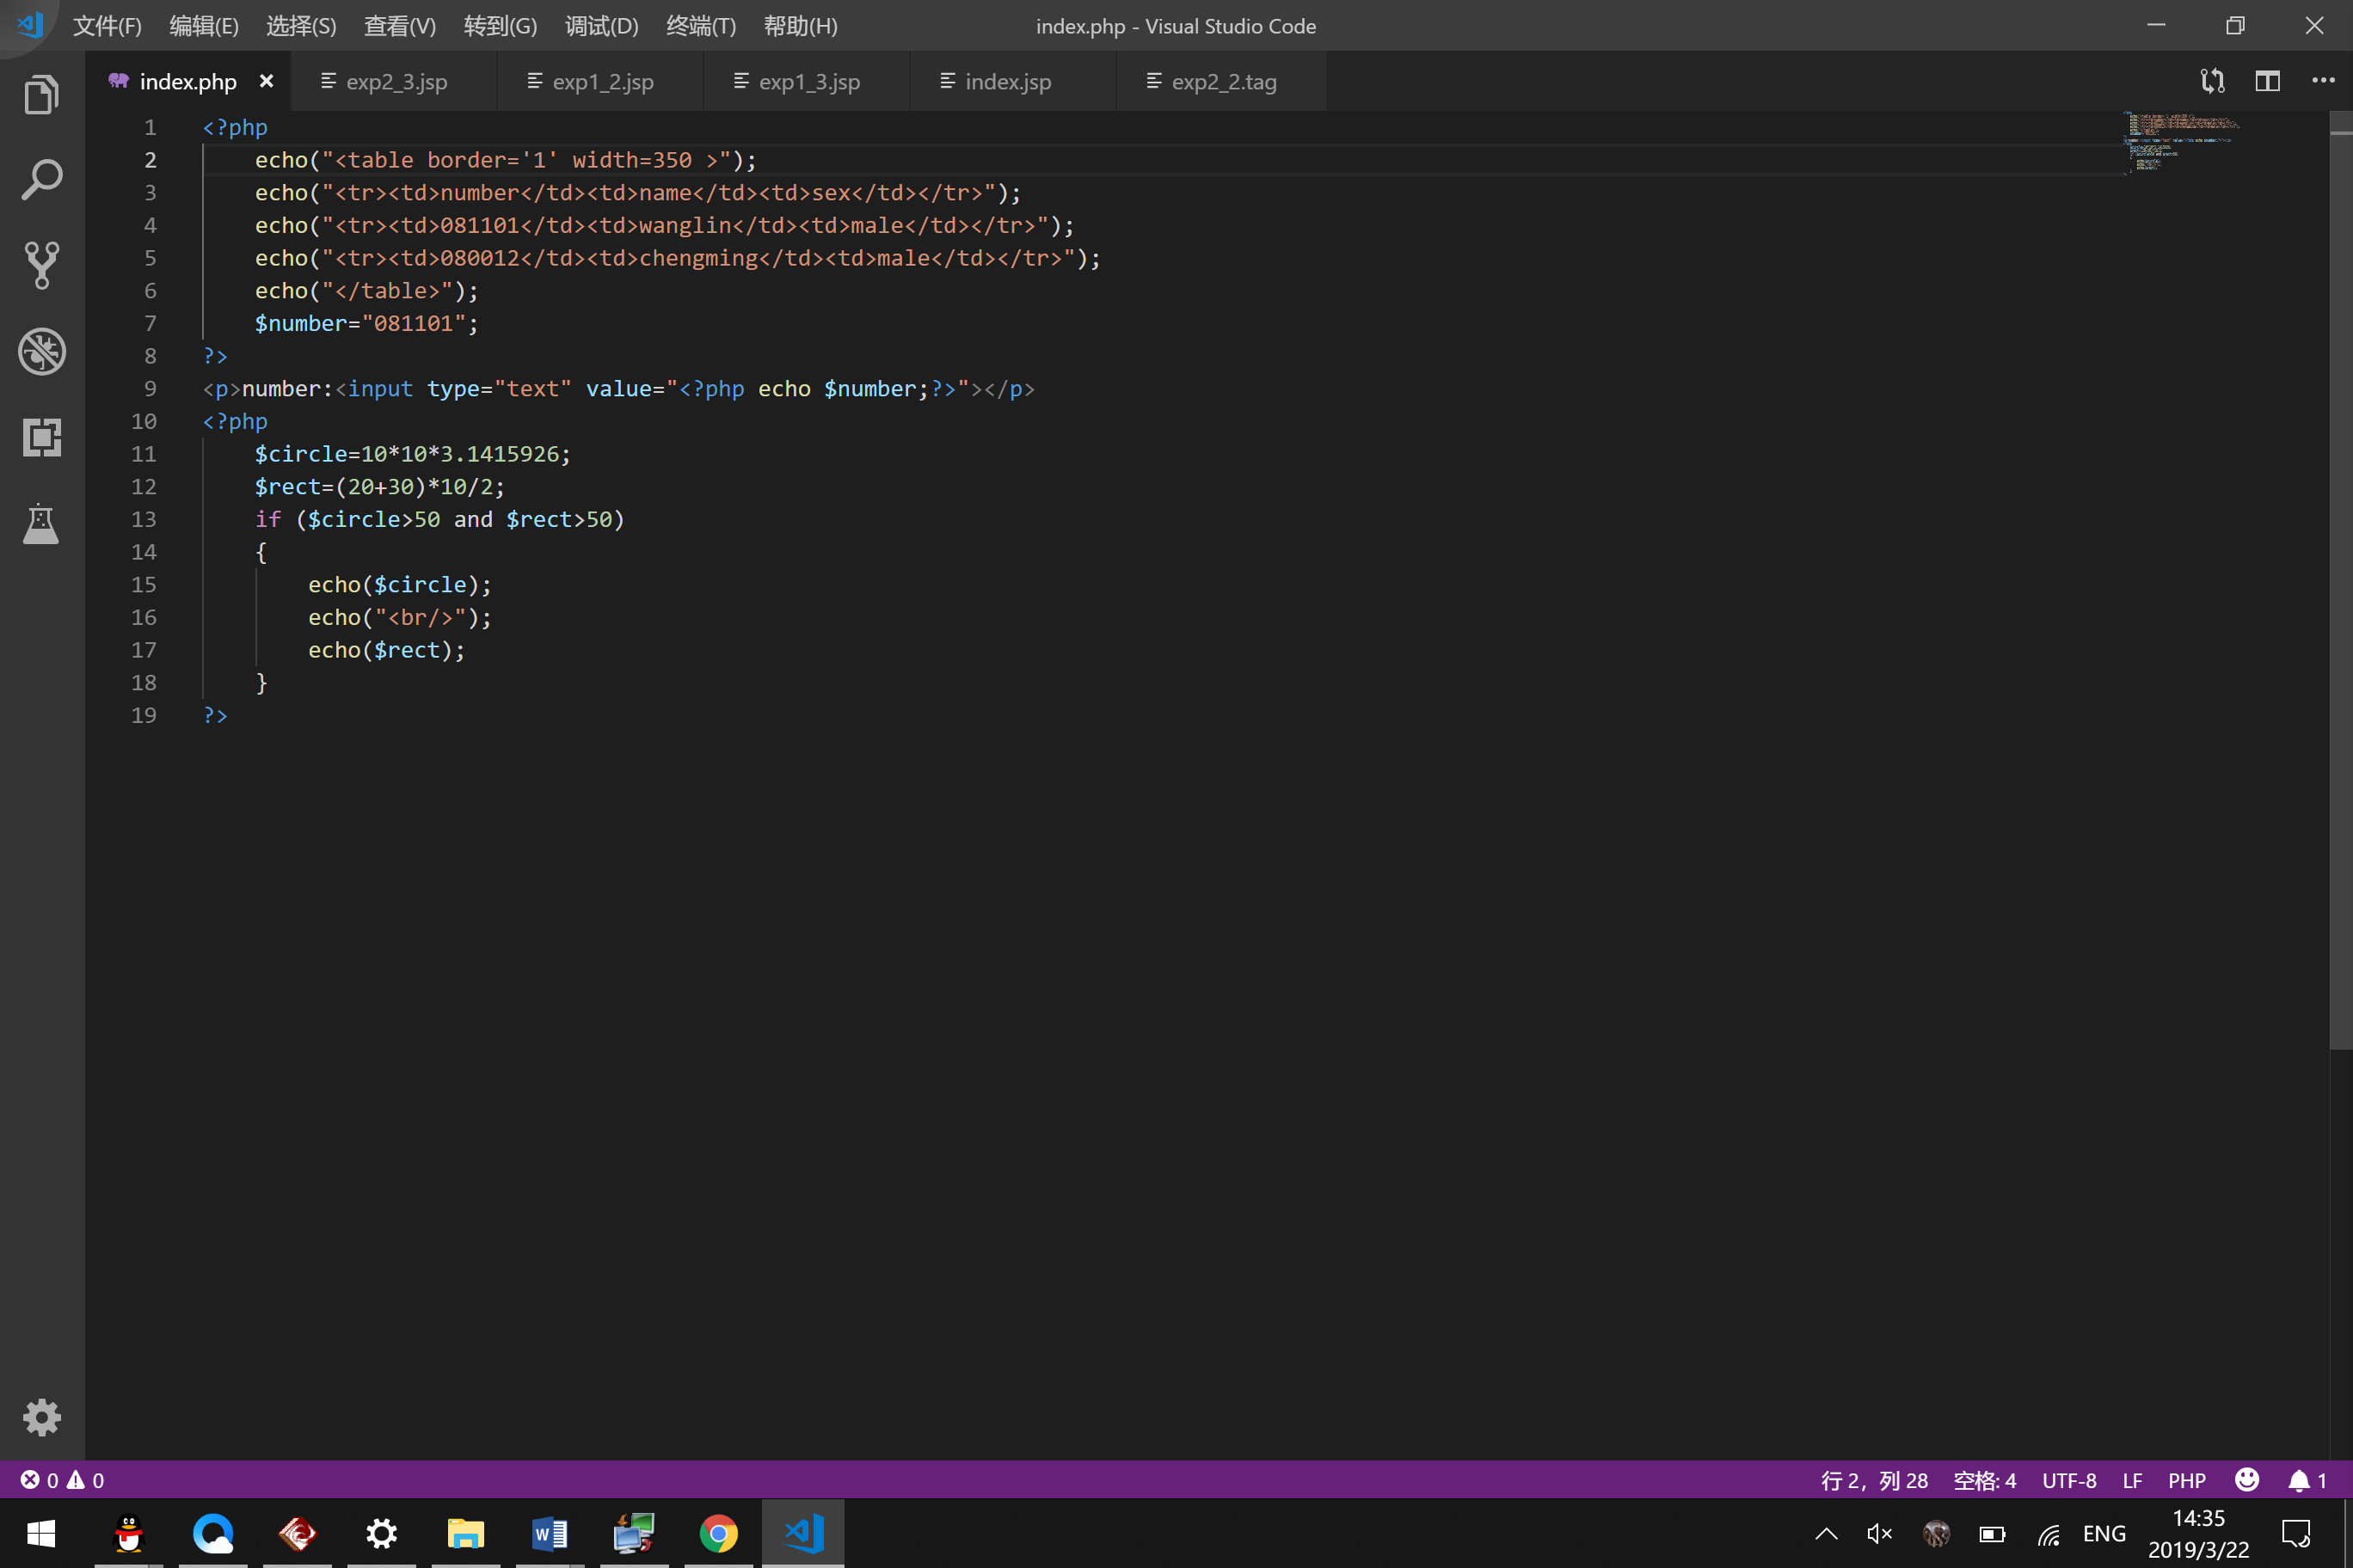
四、实验结果与分析
